**Конспект музыкального занятия**

**Музыка народов Урала**

**Цель:**

Познакомить детей с культурами разных народов Урала

**Задачи:**

-Формировать представления о разнообразии музыки,

-Развивать музыкальный слух детей

-Воспитывать патриотические чувства дошкольников

**Стих про Урал**

Наш Урал могуч собою,

И красив он и велик.

Любим мы его душою

Да и как же не любить?

В небеса уходят горы

Реки бурные текут

А леса стоят стеною

Посмотри и там и тут.

Славен наш Урал прекрасный

Родниковою водой

Полечись, попей водицы

Вместе с нами песню пой

Здесь у нас в Уральских недрах

Ископаемых не счесть

Потому Уралу слава!

Слава! Слава! Да и честь!!!

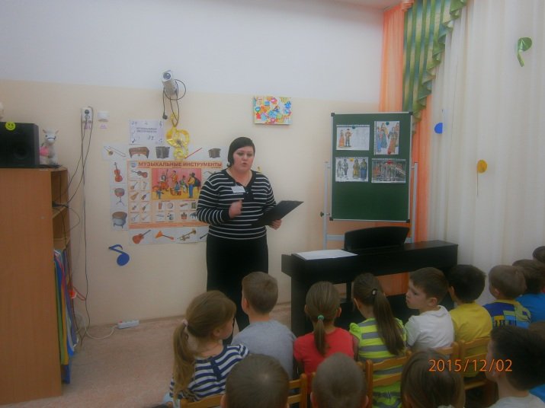

**Музыкальный руководитель:**

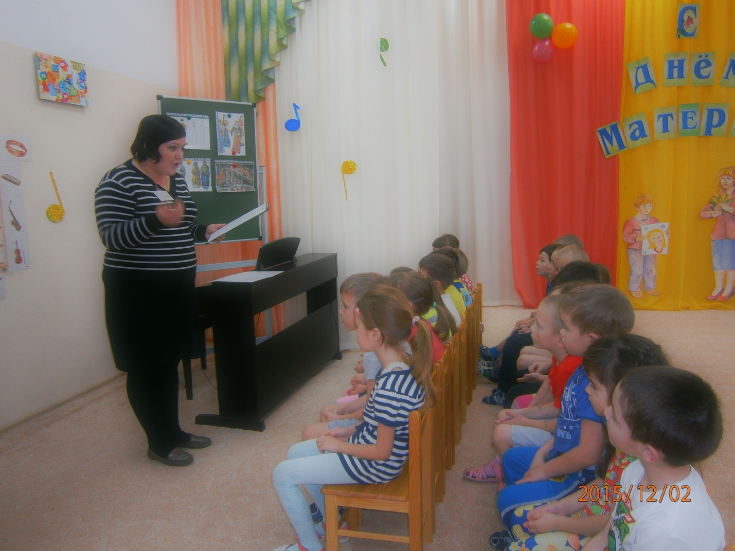

Ребята, что же такое Родина?

**(Ответы детей)**

**Музыкальный руководитель:**

Нам ребята с вами выдалось счастье жить на нашем благодатном Урале, на благодатной Земле.

Урал – это наша богатая страна, наша могучая Россия, а самое главное богатство Урала – это народ, который живет на Урале, а народы эти разных национальностей.

А какие вы знаете национальности народов?

**(Ответы детей)**

**Показ картинок народов (Русские, татары, марийцы)**

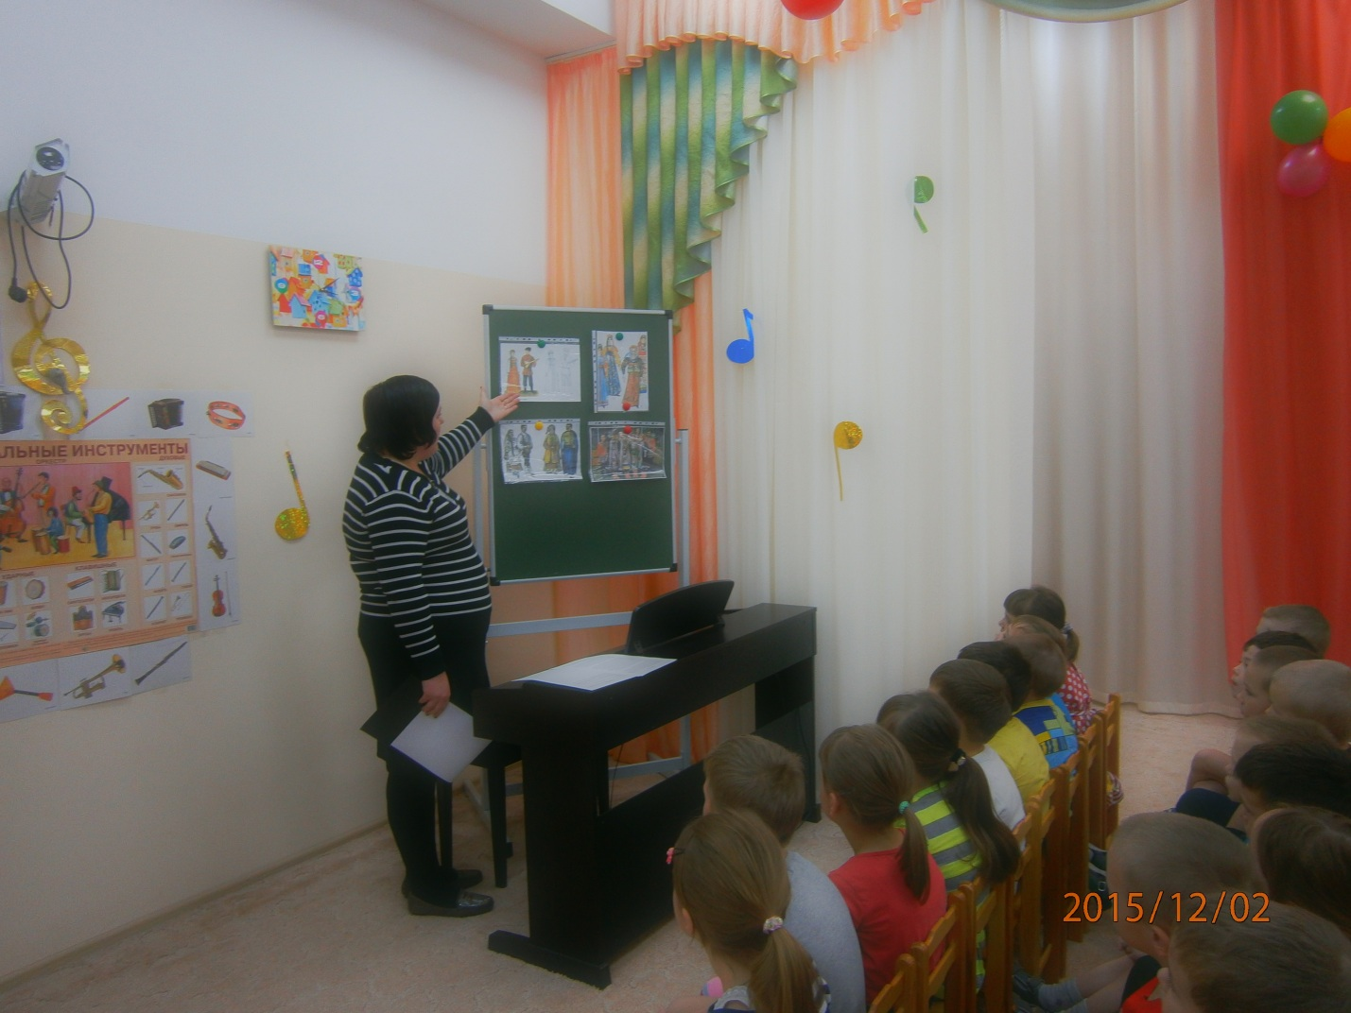

**Музыкальный руководитель:**

Каждый народ богат своей культурой, у каждого народа своя музыка, свои танцы и игры.

Сейчас мы с вами послушаем музыку каждого народа.

**1.Слушание русской народной мелодии «На горе то калина»**

**2. Слушание татарской мелодии «Весёлый танец»**

**3. Слушание марийской мелодии**

**Музыкальный руководитель:**

Ребята, скажите, какая была музыка по характеру у всех этих трех народов?

Как она звучала? Все ли были одинаковы?

**(Ответы детей)**

**Музыкальный руководитель:**

Ребята, танцы народов тоже отличаются между собой: есть русские народные танцы, татарские танцы и марийские, и все они танцуются по разному, у каждого своя особенность в танце.

**Показ русского народного танца**

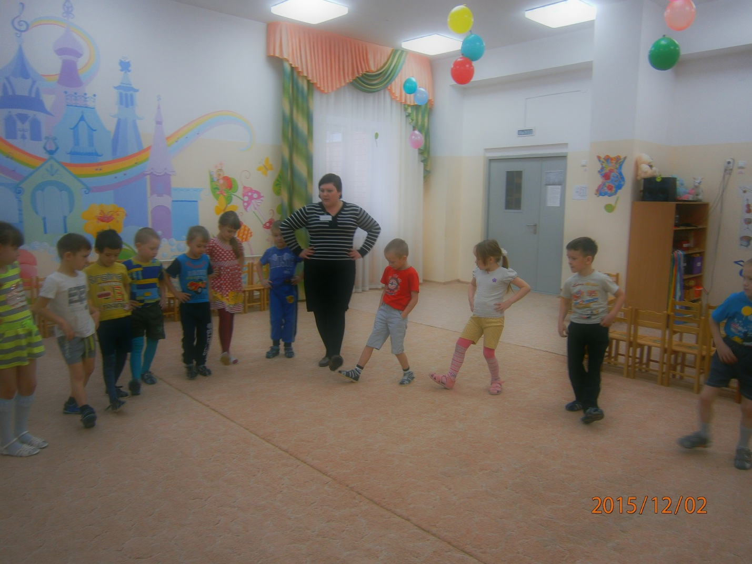

**Показ татарского танца**

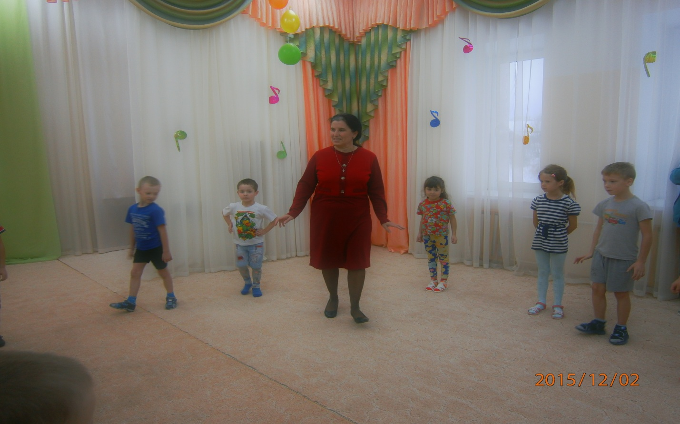

**Показ марийского танца**

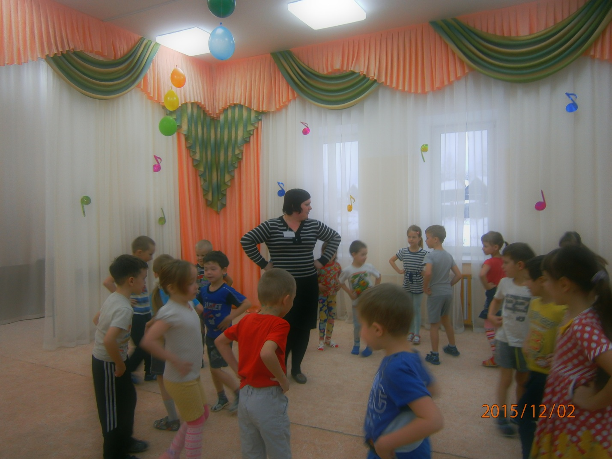

**Музыкальный руководитель:**

И игры у каждого народа тоже своеобразны. И в каждой игре разные свои правила. Давайте поиграем в **русскую народную игру «Займи место»**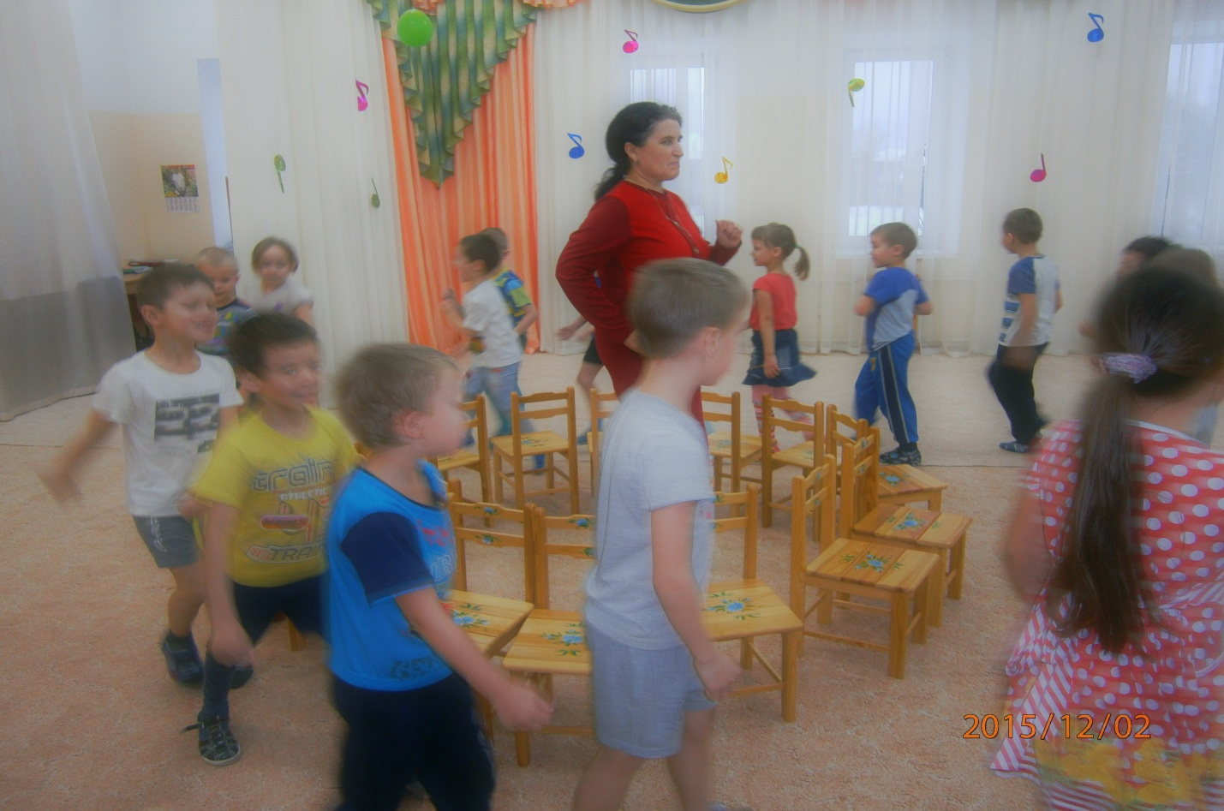

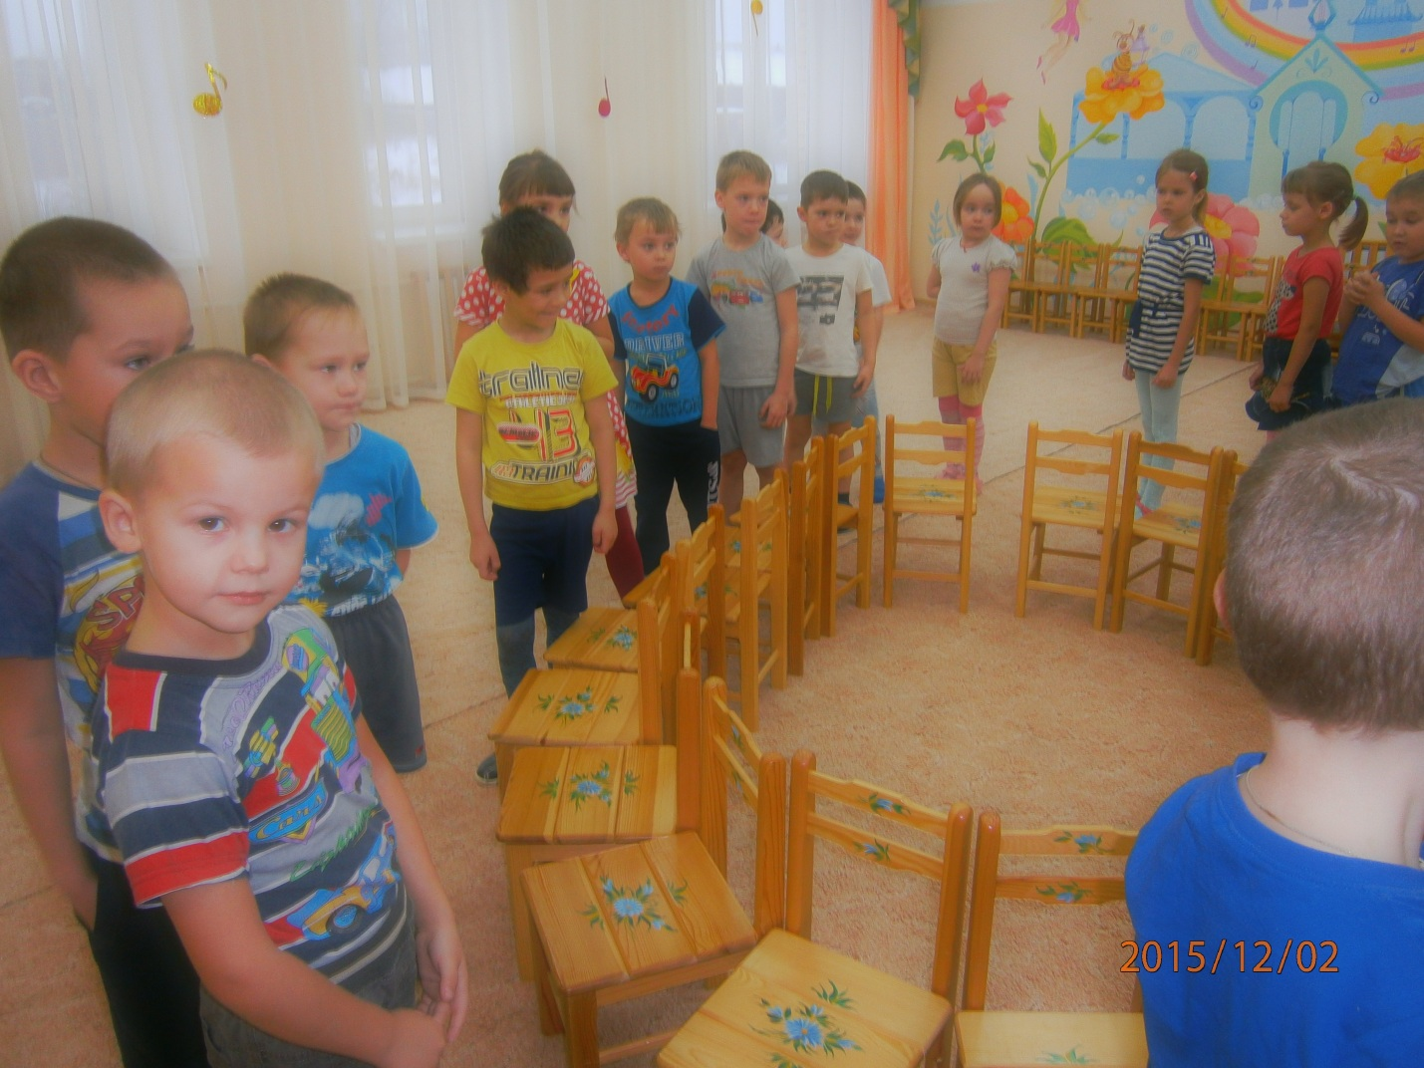

У татарского и марийского народа тоже есть интересные игры и они по своему называются например:

**Музыкальный руководитель:**

Давайте вспомним, с какими народами мы сегодня с вами познакомились?

Что интересного вы сегодня узнали?

У какого народа вам больше всего понравилось побывать?